課題七 全球城市
一、參觀展區A「全球城市」，完成以下問題。
- 根據展品A01，指出甚麼是「全球城市」。
當一個城市與其他地方在 _________________________________________________________等方面具有廣泛聯繫，即具有相當程度的「___________________」，這個城市便可稱得上是「全球城市」或可稱為「世界級城市」。
- 根據展品A02至A06，思考全球城市應具備甚麼特徵。把以下特徵與圖片配對，然後指出這些特徵如何有助一個地方成為全球城市。
經濟 | 交通 | 資訊 | 人口 | 文化

特徵 | 指出這些特徵如何有助一個地方成為全球城市
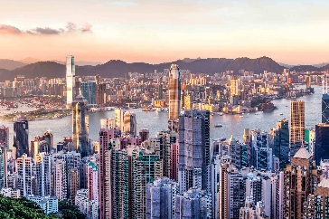  ______________________ | 全球城市的經濟活動與其他城市有着 ( 緊密 / 不緊密 ) 的連繫，而且全球城市的資金 ( 可以 / 不可以 ) 自由流動。
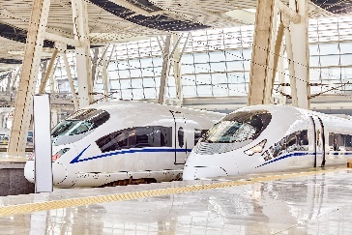  ______________________ | 全球城市擁有 ( 完善 / 不完善 ) 及先進的交通設施，因此與其他城市有着緊密的交通連繫，亦促使它與其他地方有着 ( 緊密 / 疏落 ) 的人口和貨物流動。

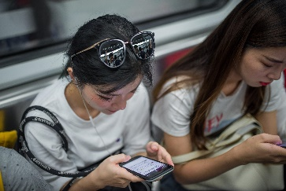  ______________________ | 全球城市的資訊可以自由地流通；而且，具有 ( 完善 / 不完善 ) 通訊網絡，人們 ( 可以 / 不可以 ) 很容易地與其他地方進行交流。
______________________ | 全球城市的人口流通便利，人們 ( 自由地 / 難以 ) 進出城市，加上由於交通方便，促使人口的流動性 ( 大 / 小 )。
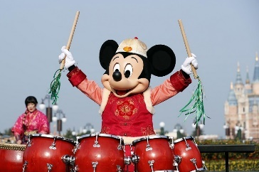  ______________________ | 全球城市的人口流動性大，促使這些城市 ( 容易 / 不容易 ) 吸納不同城市的文化，造就 ( 多元 / 單一 ) 多元文化。

- 根據展品A12，回答以下問題。
(1) 在十大全球城市中，有多少個城市位於中國？(請圈出正確答案)
A. 1 B. 2
C. 3 D. 4
(2) 在十大全球城市中，哪個國家擁有最多的全球城市？(請圈出正確答案)
A. 中國 B. 日本
C. 英國 D. 美國

二、參觀展區B「香港 – 亞洲國際都會」，完成以下問題。
- 根據展品B02至B06及下方的關鍵詞，說明香港具有哪些全球城市的特徵。
制

經濟與
金融
金融制度、外匯制度
例：香港是國際金融中心；而且不設外匯管制，促使貿易發達及金融活動繁榮。

資訊與
科研
互聯網、科研中心

香港 –
亞洲國際都會

傳媒
新聞自由、傳媒數目

人口
人力資源、少數族裔

延伸資料
投資推廣署
– 香港，優勢盡現
https://www.investhk.gov.hk/zh-hk/why-hong-kong.html

文化
節日、文化盛事

- 根據展品B10的內容，指出香港為甚麼是中外藝術文化之都。
原因1：
香港有超過 _________ 間博物館。

原因2：
展覽主題多元化，涵蓋_________、_________、_________、_________

原因3：
過去兩年，____________ 與 ____________ 博物館的開放成焦點。

中外藝術文化之都

延伸資料

香港 – 亞洲國際都會
https://www.brandhk.gov.hk/zh-hk

三、參觀展區C「香港的推力與拉力」，完成以下問題。
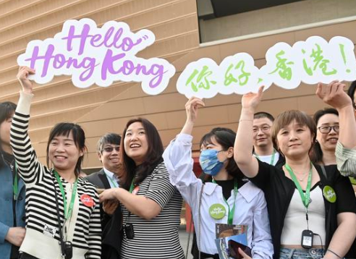 |  | 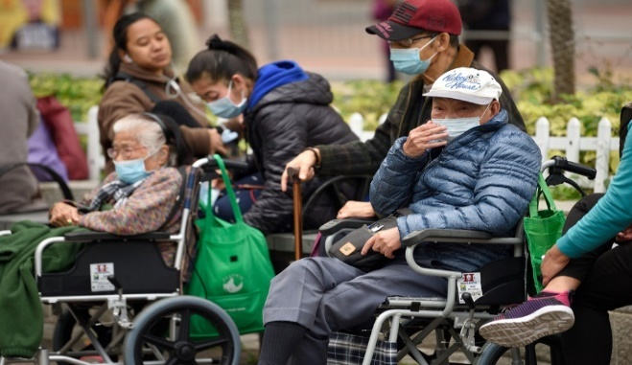
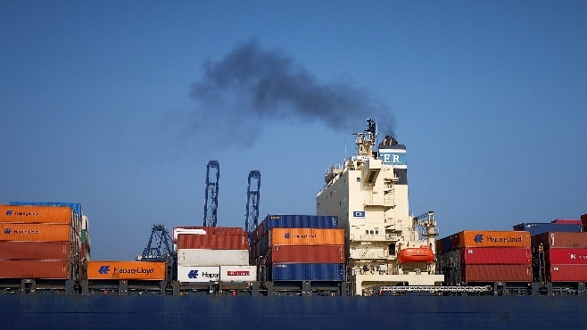 |  | 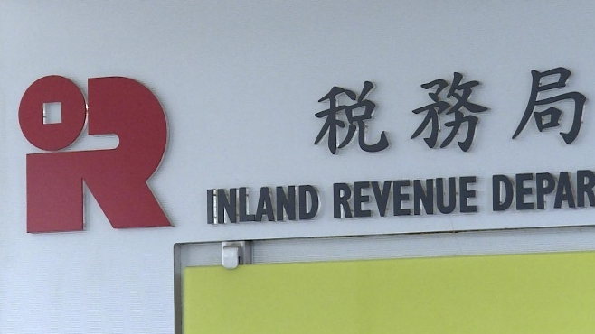
 |  | 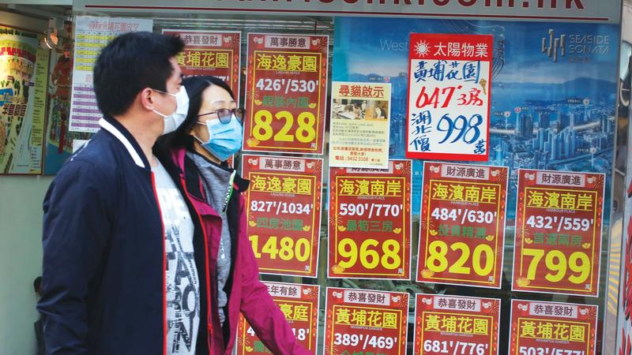
- 根據展品C3至C8、C11至C14及以上圖片，指出香港對於外國人來看，有甚麼推力與拉力。試各舉四個例子。
拉力 推力

- 根據展品C09，了解一些在香港居住的非華裔人士的生活。
訪問片段中的主角是Byran，他的父母分別來自 _______________ 和 _____________。除廣東話外，他還懂得普通話、英文、_______________及_______________，他由小到大的志願是做__________________，他希望作為不同族裔之間的________________________，幫助他們處理不同的問題。

延伸資料

香港旅遊發展局 本地文化
https://www.discoverhongkong.com/tc/explore/culture.html

大公文匯〈紐約星洲生活成本全球最高 香港洛杉磯並列第四〉
https://www.tkww.hk/a/202212/01/AP638828f8e4b0a46902c9a6ca.html

